MANUAL DE USUARIO DEL SISTEMA DE APOYO ACADÉMICO CON RECOMENDACIÓN DE CURSOS (SARC)

Lorena Roa Rivera

Ingeniería Informática
Corporación Universitaria de Sabaneta - Unisabaneta
Sabaneta, Antioquia

2026

1. Introducción
SARC es una plataforma académica que permite al estudiante consultar cursos recomendados, inscribirse en cursos disponibles, revisar su progreso académico y recibir orientación básica mediante un asistente virtual. El sistema busca apoyar el seguimiento individual y facilitar la toma de decisiones académicas.

2. Requisitos básicos
- Navegador actualizado, preferiblemente Google Chrome o Microsoft Edge.
- Conexión a internet para validar el acceso y cargar información desde Firebase.
- Correo institucional registrado en el sistema SARC.
- Aceptar el tratamiento de datos personales antes de ingresar.

3. Acceso al sistema
- Abra la direccion local o web donde se encuentre publicado SARC.
- Escriba el correo institucional y la contrasena asignada.
- Use el botón de “Ver contraseña” si necesita visualizar u ocultar la contrasena.
- Marque la aceptación de Habeas Data y presione INGRESAR.
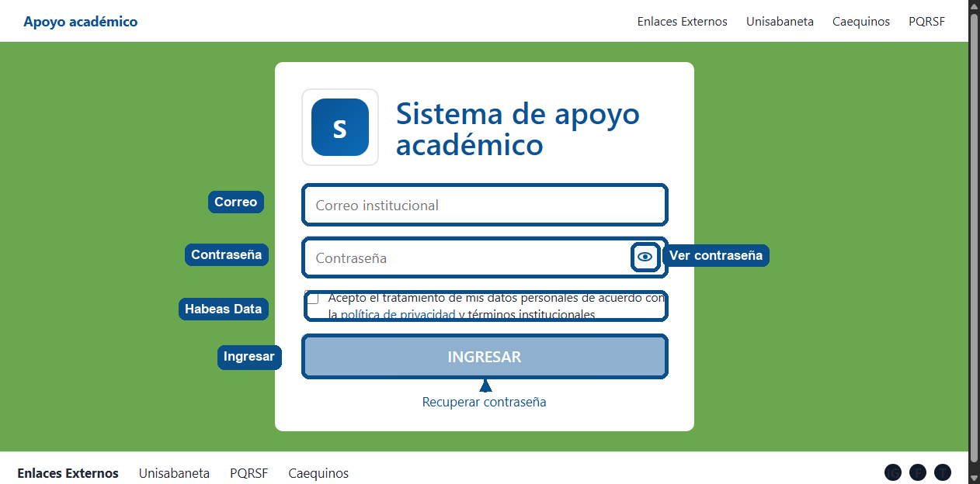
Figura 1. Pantalla de inicio de sesión del sistema SARC.

4. Inicio y asistente virtual
Al ingresar, el estudiante visualiza su nombre, cursos sugeridos y una orientación automática del sistema. Estos mensajes son breves y ayudan a revisar cursos, progreso e intereses registrados, sin necesidad de escribir preguntas o interactuar como en un chat.
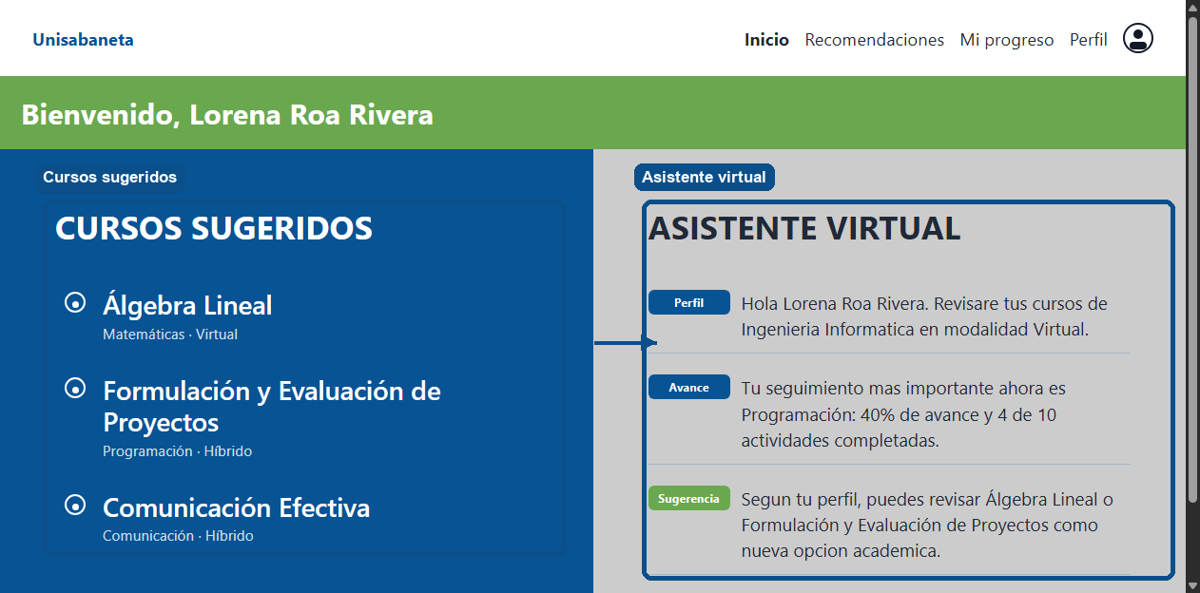
Figura 2. Pantalla de inicio con cursos sugeridos y asistente virtual.

5. Módulo de recomendaciones
- Seleccione Recomendaciones en el menu superior.
- Use los filtros de área y modalidad si desea ordenar la búsqueda.
- Revise la información del curso: nombre, modalidad y descripcion.
- Presione Ver detalles para consultar más información o INSCRIBIRSE para registrar el curso.
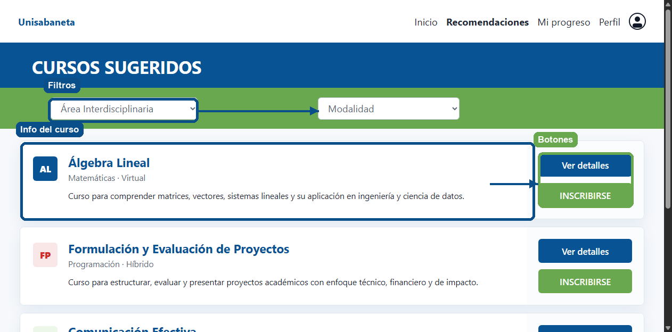
Figura 3. Módulo de recomendaciones de cursos.

6. Progreso académico
La sección Mi progreso muestra el avance general del estudiante por curso. El porcentaje representa actividades completadas, recursos consultados y seguimiento académico almacenado por el sistema. Para revisar información adicional, use Ver reporte detallado y descargue el PDF si es necesario.
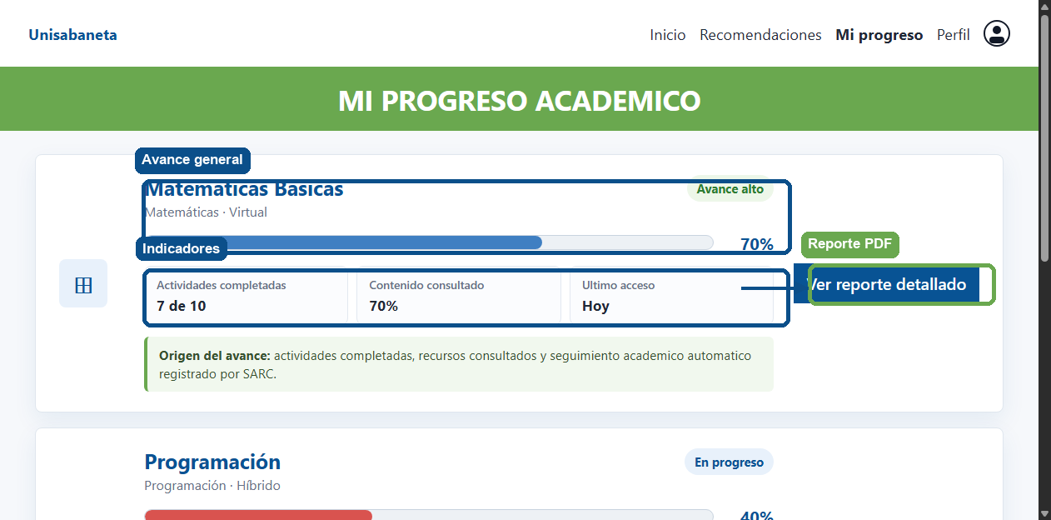
Figura 4. Pantalla de progreso académico.

7. Perfil del estudiante
El perfil permite consultar la información personal y académica asociada al estudiante. Desde esta pantalla se puede editar la información básica permitida, reiniciar los datos demo cuando aplique o cerrar la sesión.

Nota: El botón “Reiniciar demo” únicamente aparece en el perfil de demostración utilizado para pruebas y sustentación del sistema. Esta opción no está disponible para los demás estudiantes registrados en SARC.
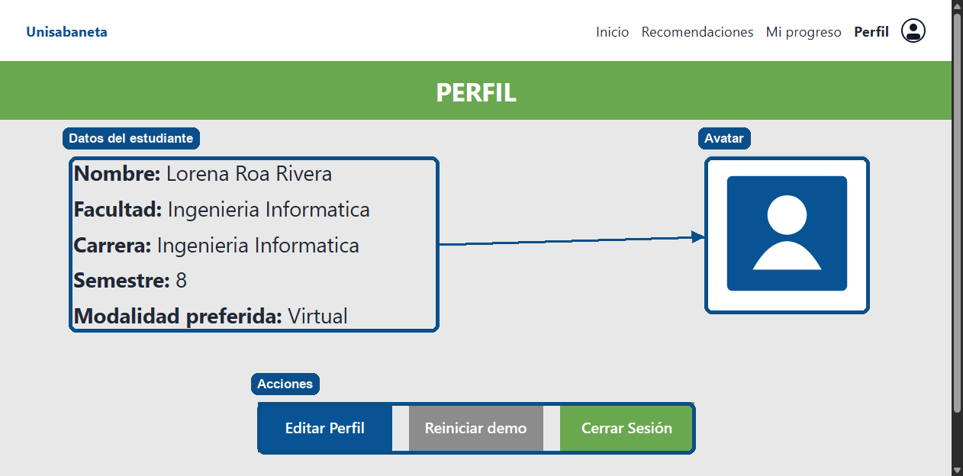
Figura 5. Perfil del estudiante en SARC.

8. Recomendaciones de uso
- Revise periódicamente los cursos sugeridos para encontrar nuevas opciones académicas.
- Evite inscribirse en cursos que no correspondan a sus intereses o avance actual.
- Consulte Mi progreso para verificar actividades completadas y estado de cada curso.
- Descargue el reporte PDF cuando necesite presentar un resumen académico.
- Cierre sesión al terminar, especialmente si usa un equipo compartido.

9. Referencias
Google Firebase. (2024). Firebase Documentation. Google LLC. Recuperado de https://firebase.google.com/docs
ICONTEC. (2008). Norma Técnica Colombiana NTC 1486: Documentación. Presentación de tesis, trabajos de grado y otros trabajos de investigación (Sexta actualización). Instituto Colombiano de Normas Técnicas y Certificación.

